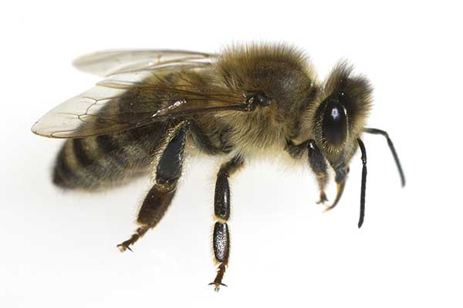

KOMUNIKAT

ZASADY STOSOWANIA

ŚRODKÓW OCHRONY ROŚLIN

W SPOSÓB BEZPIECZNY DLA PSZCZÓŁ

- Pszczoły są najważniejszym zapylaczem w uprawach roślin rolniczych
i sadowniczych.

- Wpływają one na wzrost plonów jak również na ich jakość. Zapylanie przez pszczoły drzew i krzewów owocowych, plantacji truskawki, maliny przyczynia się do lepszego wykształcenia owoców o większej liczbie nasion oraz łagodniejszym zabarwieniu
i lepszym smaku.

- Obecność pszczoły miodnej na plantacji rzepaku powoduje wzrost plonu
nawet do 30%.

W celu zapobiegania masowym zatruciom pszczół
przez niewłaściwe opryskiwanie środkami ochrony roślin
należy bezwzględnie przestrzegać poniższych zasad

- Nie stosować środków ochrony roślin na kwitnące rośliny uprawne i chwasty w trakcie oblotu pszczół.
- Przestrzegać informacji zawartych w etykiecie każdego środka ochrony roślin.
- Dobierać preparaty o możliwie najkrótszym okresie prewencji dla pszczół.
- Stosować środki ochrony roślin w odległości nie mniejszej niż 20 metrów od pasiek.
- Dobierać środki ochrony roślin tak, aby zminimalizować negatywny wpływ zabiegów ochrony roślin na owady zapylające.
Pszczoły, które miały kontakt ze środkiem ochrony roślin w zdecydowanej większości giną poza ulem, dlatego prosimy o nawiązanie współpracy
z pszczelarzami polegającej na informowaniu ich o planowanych zabiegach środkami ochrony roślin.
Zgodnie z art. 76 ust. 1 ustawy z dnia 8 marca 2013 roku o środkach ochrony roślin (Dz. U. z 2023 r. poz. 340 z póź.zm.), kto stosuje środek ochrony roślin w sposób stwarzający zagrożenie dla zdrowia ludzi, zwierząt lub dla środowiska (…), podlega karze grzywny, a w przypadku rażącego naruszenia przepisów zostaje wydany zakaz wykonywania zabiegów z użyciem środków ochrony roślin.
Wojewódzki Inspektorat Ochrony Roślin i Nasiennictwa w Lublinie
20-447 Lublin, ul. Diamentowa 6, tel. (81) 744-03-26, fax. (81) 744-73-63,
e-mail: wi-lublin@piorin.gov.pl

